**Matlab仿真一：Clarke变换**

**1.Clarke变换**

Clarke变换将三相系统（在 abc 坐标系中）的时域分量转换为正交静止坐标系 (αβ) 中的两个分量。

图示

AI 生成的内容可能不正确。

图1 坐标变换图形演示

**1.1数学表达式**

**1.2 Simulink模型搭建**

根据clark变换中的数学关系，对输入的参量进行坐标变换。输入为三相电压或电流，输出为二维直角坐标系（alpha-beta）中的两相参数。

Ialpha = u(1)-0.5*u(2)-0.5*u(3)

Ibeta = u(2)*sqrt(3)/2-u(3)*sqrt(3)/2

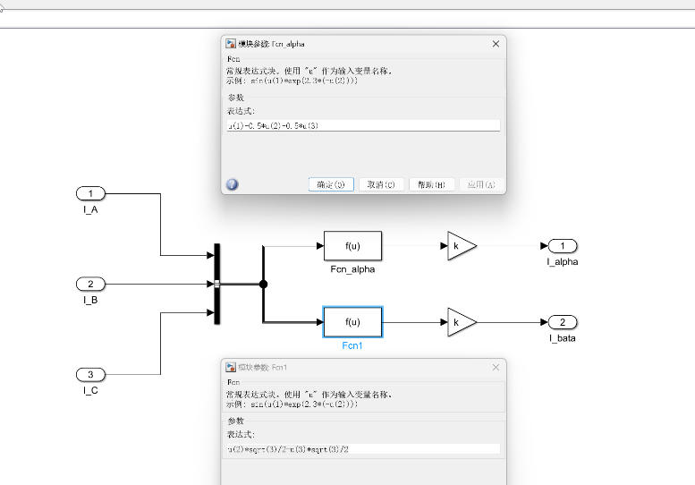

图2 clark变换封装模块及表达式

**2.反Clarke变换**

**2.1数学表达式**

**2.2 Simulink模型搭建**

根据clark反变换中的数学关系，对输入的参量进行坐标变换。输入为二维直角坐标系（alpha-beta）中的两相参数，输出为三相电压或电流。

封装模型中各相参量的计算表达式：

IA = 2*u(1)/3

IB = -u(1)/3+sqrt(3)*u(2)/3

IC = -u(1)/3-sqrt(3)*u(2)/3

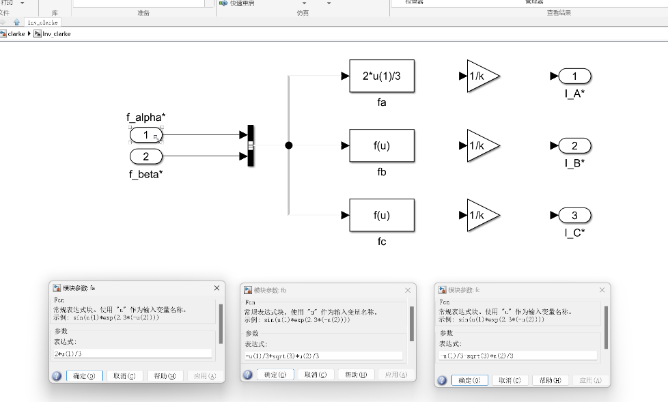

图3 clark反变换封装模块及表达式

**3.Simulink仿真**

**3.1信号输入和参数设置**

输入信号源采用正弦波为各相提供信号。相位依次设定为0°、-120°和240°。采样时间设置为0.00001，振幅为1。

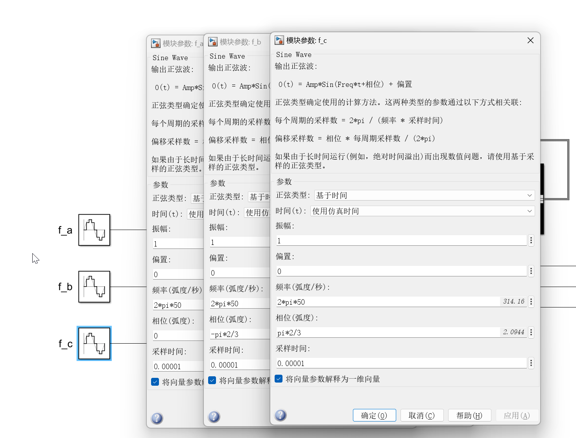

图4 输入信号设置

为便于比较，将原始输入信号、clark变换后的二维信号、clark反变换后的信号同时接到同一个示波器上进行观察。

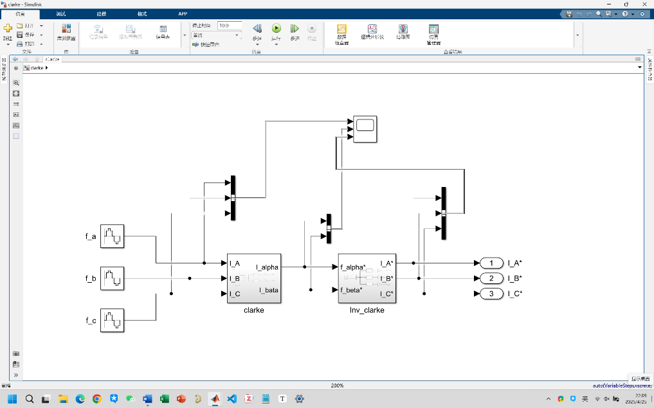

图5 clark模型搭建框图

**3.2仿真结果**

如下图示波器中波形所示，可知利用所搭建模型完成了clark变换：

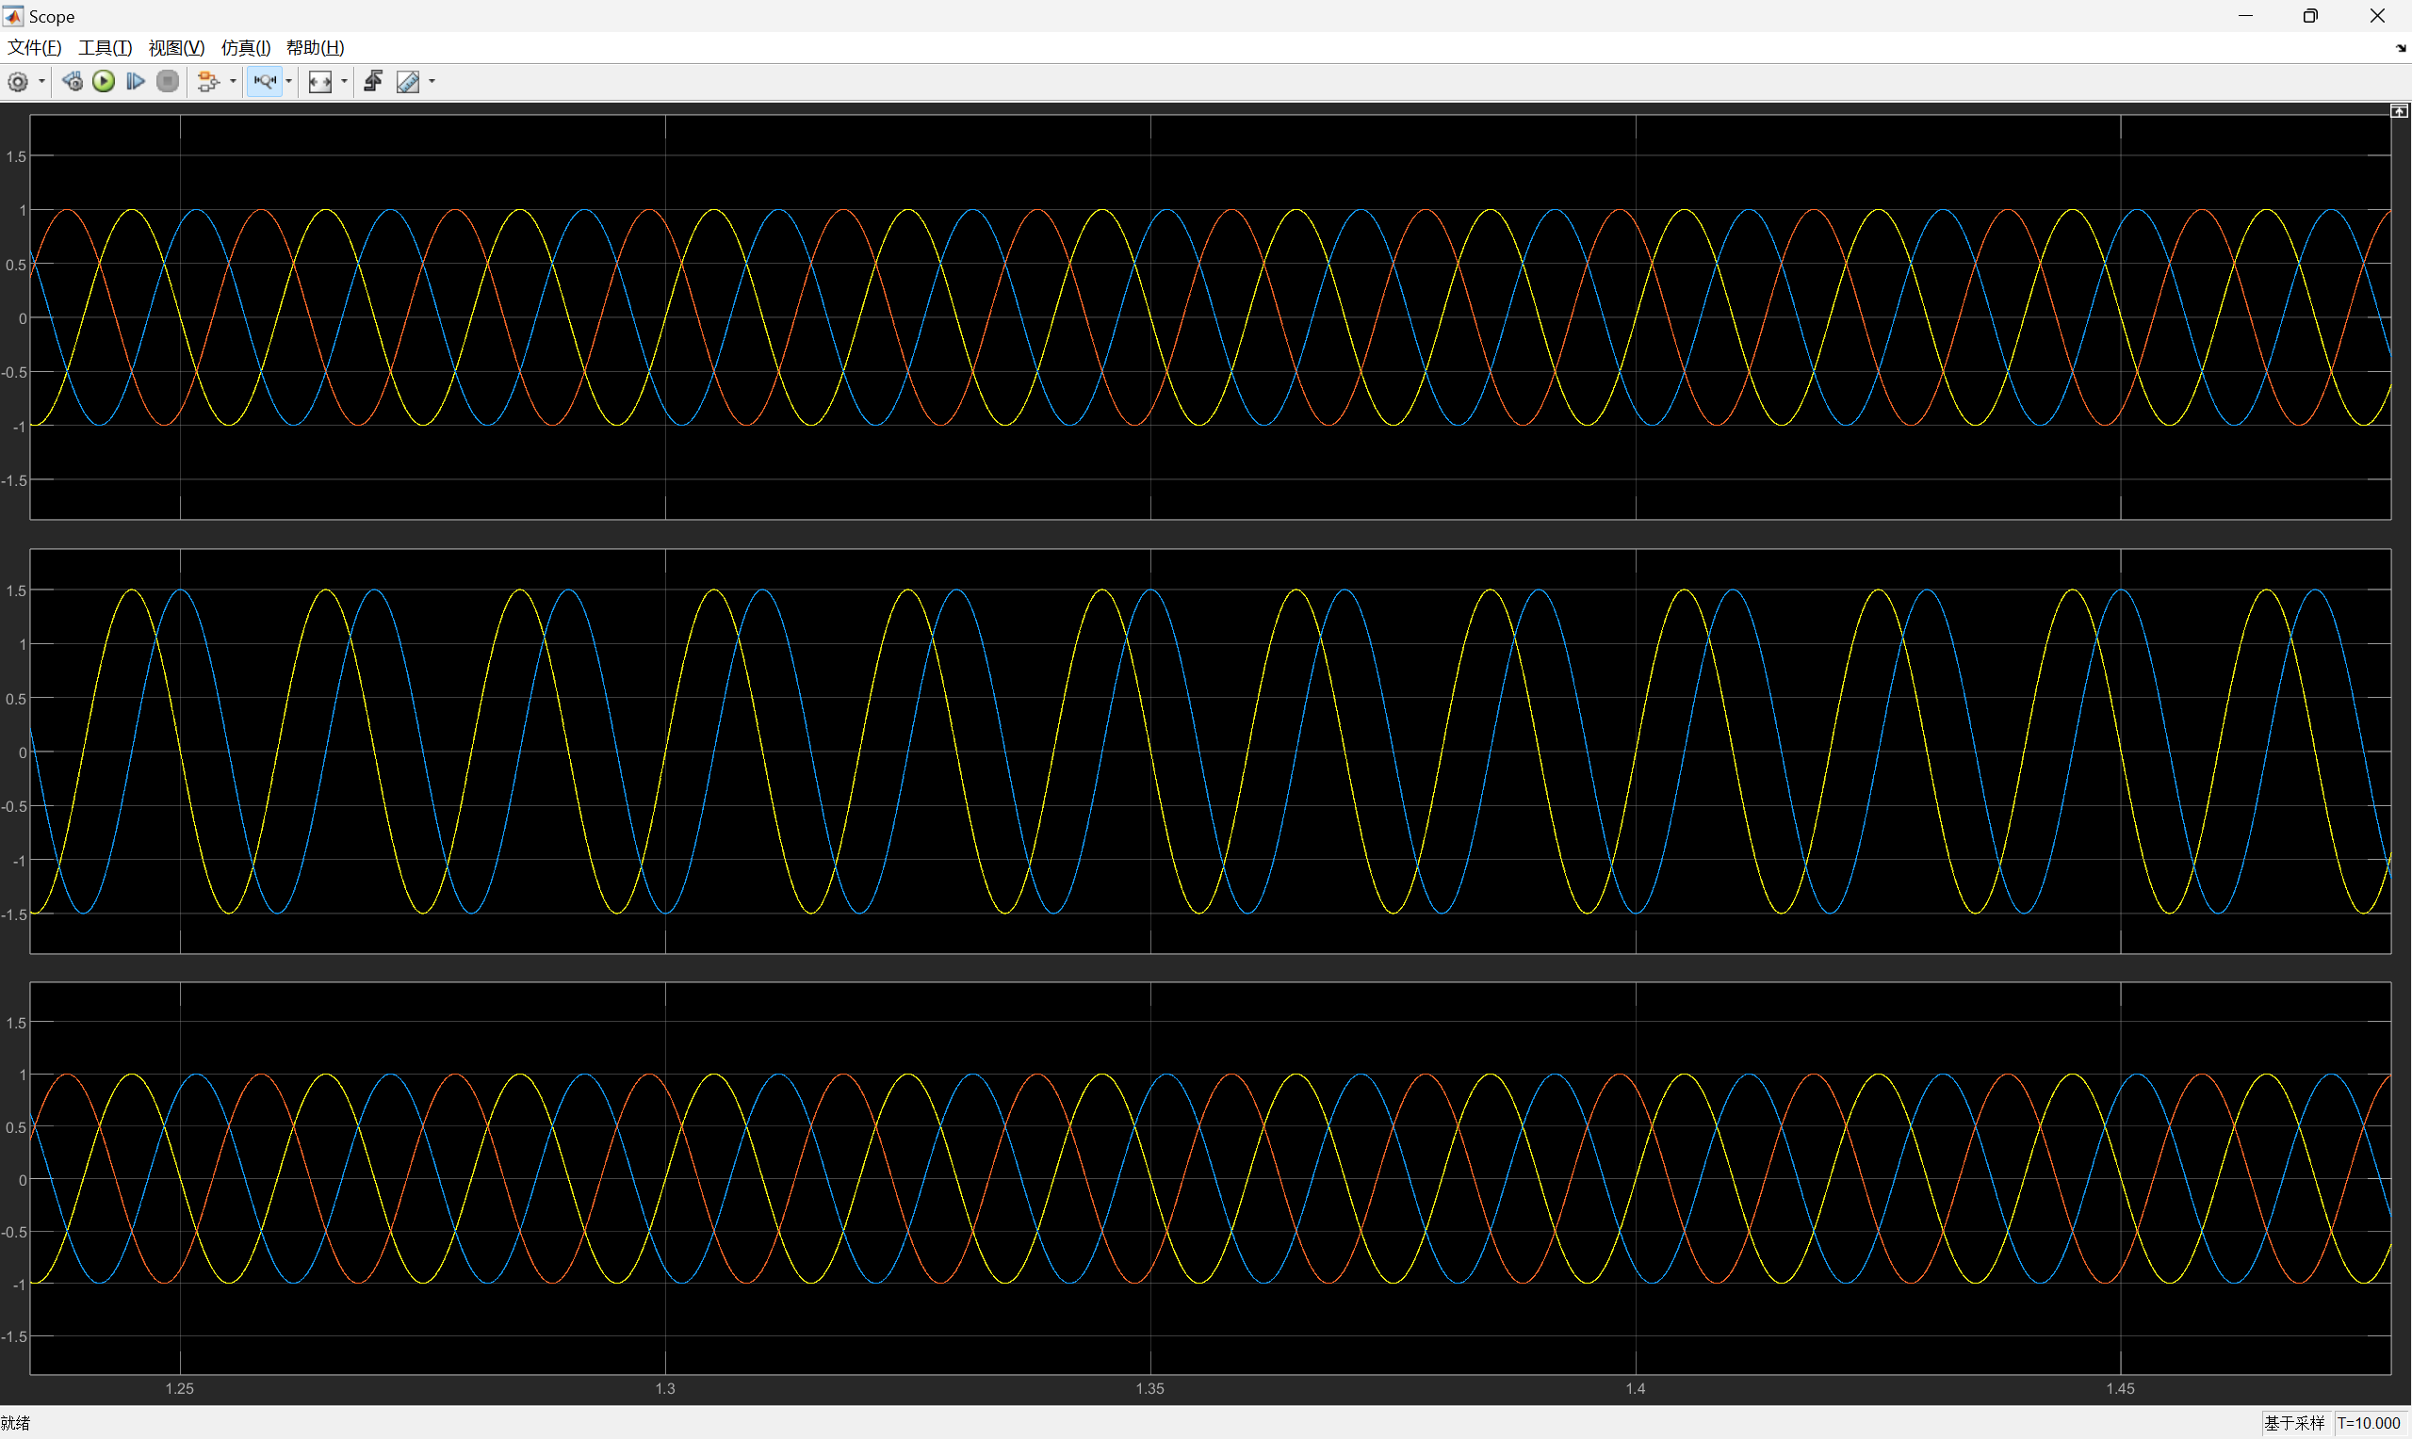

图6 仿真结果